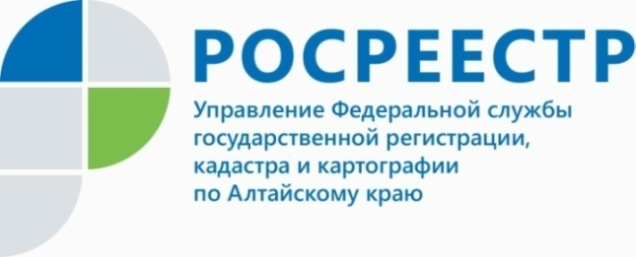
ПРЕСС-РЕЛИЗ
Как узнать величину кадастровой стоимости и как ее оспорить?

- В соответствии с Федеральным законом «О государственной кадастровой оценке» кадастровую стоимость объектов недвижимости определяют специально созданные государственные бюджетные учреждения. В Алтайском крае полномочиями по определению кадастровой стоимости обладает краевое государственное бюджетное учреждение «Алтайский центр недвижимости
и государственной кадастровой оценки», - рассказала заместитель руководителя Управления Росреестра по Алтайскому краю Елена Саулина.
Определение кадастровой стоимости осуществляется в массовом порядке при проведении государственной кадастровой оценки, а также в отношении отдельных объектов недвижимости при постановке их на кадастровый учет или при изменении их количественных или качественных характеристик.
Кадастровая стоимость определяется на основе рыночной и иной информации, которая связана с экономическими характеристиками использования объекта недвижимости.
Узнать величину кадастровой стоимости объектов недвижимости можно
с помощью сервисов на сайте Росреестра:
- «Публичная кадастровая карта» (https://pkk.rosreestr.ru/);
- «Справочная информация по объектам недвижимости в режиме online» (https://lk.rosreestr.ru/eservices/real-estate-objects-online);
- «Получение сведений из Фонда данных государственной кадастровой оценки» (https://rosreestr.gov.ru/wps/portal/cc_ib_svedFDGKO).
В случае если требуется документальное подтверждение кадастровой стоимости, то можно заказать выписку из Единого государственного реестра недвижимости (далее - ЕГРН) о кадастровой стоимости объекта недвижимости
в МФЦ, онлайн на сайте Росреестра (https://rosreestr.gov.ru/), на сайте Госуслуг или через сервис Федеральной кадастровой палаты. Выписка выдается бесплатно по запросам любых лиц.
Сейчас в Алтайском крае оспорить кадастровую стоимость на основании установления в отношении объекта недвижимости его рыночной стоимости можно
в специально созданной Алтайкрайимуществом комиссии или в суде.
Елена Саулина: «Возможность обжалования в комиссии сохранится только до 1 января 2023 г., после этого срока обращаться за установлением кадастровой стоимости объекта, в размере равном его рыночной стоимости, нужно будет
в «Алтайский центр недвижимости и государственной кадастровой оценки».
Заявление об оспаривании кадастровой стоимости может быть подано
в комиссию или суд со дня внесения оспариваемой кадастровой стоимости в ЕГРН до даты внесения новых результатов определения кадастровой стоимости.
Состав документов представляемых с заявлением в комиссию приведен на сайте Алтайкрайимущества в разделе «Государственная кадастровая оценка». Заявление об оспаривании можно подать лично или почтовым отправлением
в Алтайкрайимущество или МФЦ.

Управление Росреестра по Алтайскому краю

